Presseinformation

AIRTEC-Magnetventile 86-MVY mit elektrischem M8-Anschluss

Kronberg – In Erweiterung seines Sortiments elektrisch betätigter Magnetventile bietet AIRTEC neben neuen Ventilvarianten der Serien BM-01 und BM-02 nun auch die Baureihe 86-MVY in Ausführungen mit elektrischem M8-Anschluss und LED-Statusanzeige an. Die als 5/2- und 5/3-Wege-Ventile erhältlichen Einheiten mit tastender und rastender Handhilfsbetätigung sind für den Betrieb mit gefilterter, ölfreier und getrockneter Druckluft nach ISO 8573-1:2010, Klasse 7:2:4 ausgelegt. Sie können mit Arbeitsdrücken bis 7 bar beaufschlagt werden, erreichen Schaltzeiten von 20 ms (bei 6 bar) und zeichnen sich durch ihre kompakte Bauweise sowie eine niedrige Leistungsaufnahme von 1,3 W aus. Je nach Gerätevariante beträgt die maximale Durchflussrate zwischen 420 Nl/min und 490 Nl/min. Die im eloxierten Aluminiumgehäuse gefertigte Baureihe ist in Schutzart IP50 ausgeführt und für den Einsatz im Temperaturbereich von 0 °C … +50 °C zugelassen. Als Zubehör führt AIRTEC unter anderem Anschlusssteckdosen mit Kabel sowie Grundplatten des Typs 86-PR zum Aufbau von Ventilstationen mit bis zu 20 Einheiten im Programm.

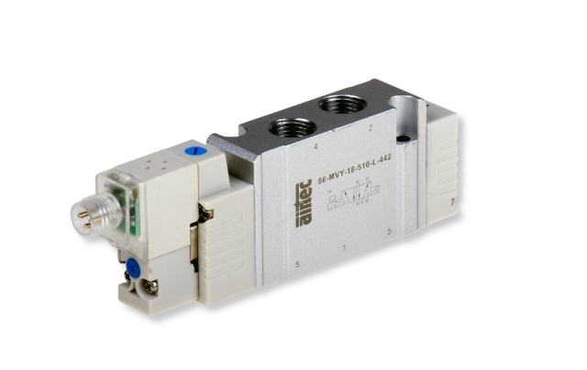
Bild: Neue AIRTEC-Magnetventile des Typs 86-MVY mit elektrischem M8-Anschluss

Bilder: | 86-mvy-magnetventil_2000.jpg | Zeichen: | 1.093
Dateiname: | 202210006_pm_m8-86-mvy-ventile.docx | Datum: | 22.11.2022

Unternehmenshintergrund

Die AIRTEC Pneumatic GmbH entwickelt, produziert und vertreibt seit mehr als 40 Jahren innovative Pneumatik-Komponenten. Das Produktportfolio umfasst ein umfangreiches Pneumatikprogramm mit verschiedenen Ventil- und Zylinderbaureihen, einschließlich Terminals mit Multipol- und Bustechnik, Vakuumtechnik sowie explosionsgeschützte Komponenten und Bohrvorschubeinheiten. Daneben bietet AIRTEC auch auf individuelle Anwendungen zugeschnittene Sonderlösungen. Zum Kundenkreis des mittelständischen Unternehmens zählen Hersteller aus den unterschiedlichsten Branchen, von der Freizeitindustrie bis zur Roboter- und Raumfahrttechnik. In Deutschland sind an den beiden Standorten Kronberg und Reutlingen insgesamt 180 Mitarbeiter beschäftigt. Ein internationales Vertriebs- und Servicenetz sorgt für die zuverlässige Betreuung der Kunden.

Kontakt:  AIRTEC Pneumatic GmbH  Abteilung Verkauf  Westerbachstraße 7  61476 Kronberg  Tel.: 0 61 73 / 95 62-0  Fax: 0 61 73 / 95 62-49  E-Mail: info@airtec.de  Internet: http://www.airtec.de |  | gii die Presse-Agentur GmbH  Immanuelkirchstraße 12  10405 Berlin  Tel.: 0 30 / 53 89 65-0  Fax: 0 30 / 53 89 65-29  E-Mail: info@gii.de  Internet: www.gii.de

